新 书 推 荐
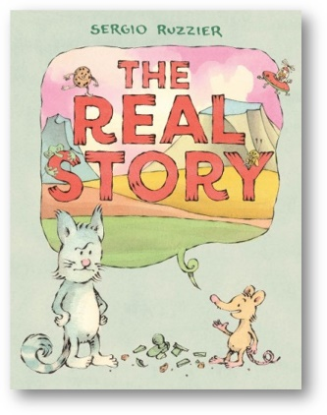
中文书名：《真实的故事》
英文书名：The Real Story
作 者：Sergio Ruzzier
出 版 社：Abrams Appleseed
代理公司：Abrams/ANA
页 数：32页
出版时间：2023年10月
代理地区：中国大陆、台湾
审读资料：电子稿
类 型：故事绘本

The Geizel Honor获奖作家新作
一个关于诚实和想象力的故事

是谁打破了饼干罐，偷吃了饼干？
是饼干们自己觉得无聊跑了出来，
还是黏糊糊的怪物打翻了罐子？
还是外星人的飞船需要饼干做燃料？

有趣的故事和无聊的故事
虚假的故事和真实的故事
你会选择哪一个？

本书色彩协调，线条柔和，想象力丰富，长度适中
画风和故事相互映衬
适合低年龄儿童阅读

内容简介：

获奖创作者塞尔吉奥·鲁齐耶创作的搞笑的、富有想象力的侦探小说，猫和老鼠就一个破碎的饼干罐背后的真相展开辩论。

猫发现了一个破碎的饼干罐。
这件事是怎么发生的？饼干又在哪里？

塞尔吉奥·鲁齐耶以其标志性的幽默和古怪的人物形象，在这本热情洋溢的侦探小说中划清了真相与虚构的界限。了解真实的故事很重要。

但什么才是最好的故事？

本书卖点：

作者广受赞誉：鲁齐耶的书获得了无数的赞誉和星级评论，为他在中小学读物市场赢得了极高的声誉，包括他的《狐狸+小鸡》章节书系列，其中第一本入围了盖瑟尔奖（the Geizel Award），获得了银奖（the Geizel Honor）。鲁齐耶在阿布拉姆斯出版社出版的《松鼠卡仕达说“不”》获得了两个星级评论。

儿童专属幽默：鲁齐耶以离经叛道、荒诞不经的幽默感，讲述了老鼠编造的越来越荒谬的故事，会让小读者们笑出声来。

倡导诚实品质：探讨了诚实的重要性，猫不遗余力地追问破碎的饼干罐背后的 “真实故事”，老鼠最终承认了错误。

对想象力的赞美：对于年幼的孩子来说，想象力丰富的游戏和撒谎之间的界限可能是模糊的。但是，一旦真相被揭开，这个故事就变成了对儿童的想象力和无限创造力的赞美。

充满活力的朗读书：凭借其适合儿童阅读的文字和人物之间充满活力的对话，这本欢快的朗读书会让孩子们很高兴。

作者简介：

塞尔吉奥·鲁齐耶（Sergio Ruzzier）是Sendak研究员，他撰写了数十本广受好评的童书并绘制插图。他出生于意大利米兰，有时住在布鲁克林，有时住在意大利的亚平宁山脉附近。其中《松鼠卡仕达说“不”》获得了the Geizel Award，使作者饱受赞誉，《Fox & Chick》系列（中文版名为《快乐的聚会》）已译为多种语言出版。他的作品画风温柔，配色舒适，角色形象很有特色，故事充满了想象力与创造力，十分适合10岁以下儿童阅读。

《松鼠卡仕达说“不”》媒体评价：

“平稳又不断重复的对话实际上是在指导大人们要如何耐心地与逐渐长大、自我意识开始萌芽的孩子沟通。当孩子告诉你他们是谁的时候，你要相信他们。本书以钢笔、水墨和水彩绘制的柔和线条巧妙地突出了这两个主要人物的特征和肢体语言。”
——柯库斯评论

“巧妙地呈现艺术，从中窥见易于理解的哲学，对抗偏见以及标签化。”
——出版商周刊

“水彩画和钢笔画插图中特有的细节和色彩选择与个人主义的故事完美地结合在一起。”
——号角图书杂志

内文插图：

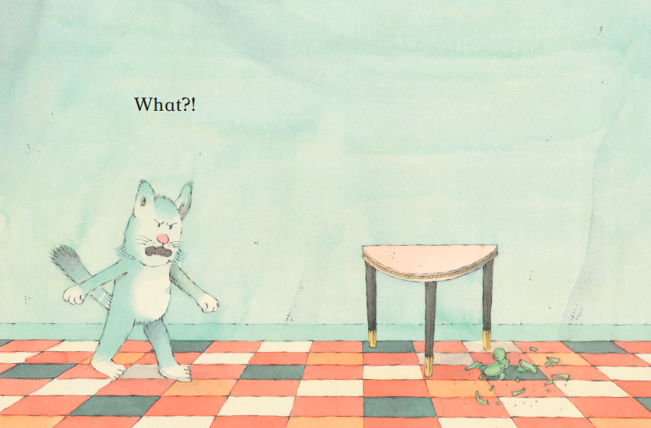
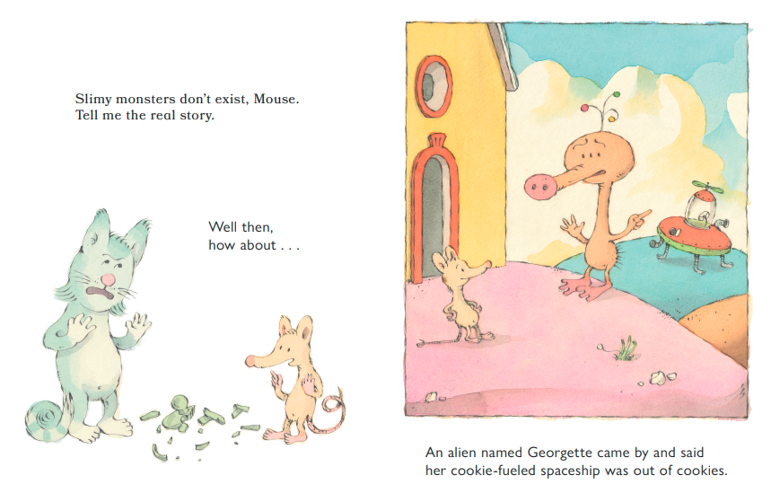
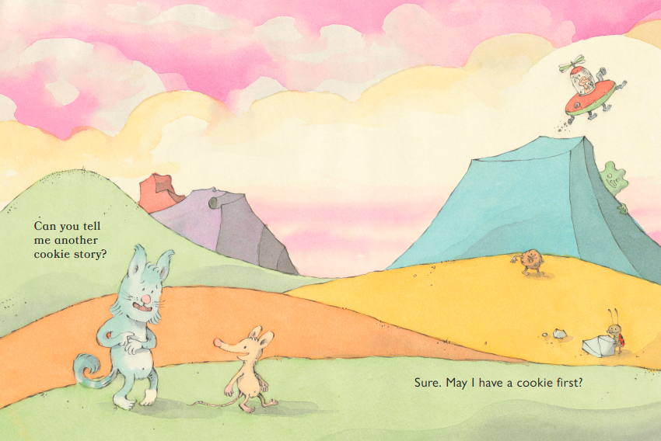

谢谢您的阅读！
请将回馈信息发至：Echo Xue（薛肖雁）
安德鲁﹒纳伯格联合国际有限公司北京代表处
北京市海淀区中关村大街甲59号中国人民大学文化大厦1705室, 邮编：100872
电话：010-82449325
传真：010-82504200
Email: Echo@nurnberg.com.cn
网址：www.nurnberg.com.cn
微博：http://weibo.com/nurnberg
豆瓣小站：http://site.douban.com/110577/
微信订阅号：ANABJ2002

